8 - Funzione subalternante e veicolare
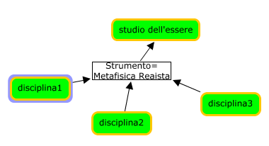
La a funzione subalternante.
Essa richiama la filosofia come sistema in rapporto ad altre discipline dando luogo ad una specie di sistema filosofico allargato, proprio con l'inclusione di esse. Una disciplina « formalmente » impegnata con l'essere di una data realtà, e non soltanto con la sua fenomenologia, deve necessariamente subalternarsi alla filosofia che illumina tale essere, e dunque accettare la sua funzione subalternante.
Quali sono tali discipline? Facciamo un altro esempio: quello della scienza pedagogica.:nessuno mai dirà che essa non si trovi formalmente impegnata con l'essere dell'educando e con l'essere della stessa realtà educativa. Ciò significa che la pedagogia deve porsi formalmente anche come problema di essere e dunque come problema filosofico. Nondimeno, trattandosi di uno specifico essere particolare, questo può venir penetrato solo in funzione dell'essere in universale, ossia in funzione del sistema filosofico globale che coerentemente al problema emergente dello specifico essere particolare dovrà coincidere col sistema realista. Esso pertanto avrà una funzione subalternante rispetto alla pedagogia, come disciplina subalternata. Quale poi debba essere il procedimento o il comportamento di tale pedagogia, è un problema che qui non interessa.
(segue)
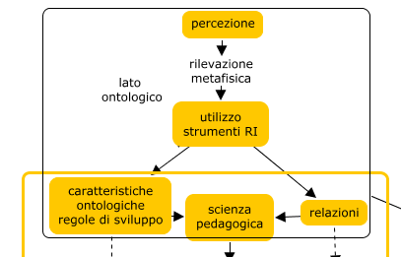
In una condizione analoga a quella della pedagogia si trovano non poche altre discipline appartenenti all'universo storico e umano, ed impegnate contemporaneamente sul fronte dell'essere e dell'agire. Saranno discipline « subalternate », alla filosofia, e questa avrà una funzione subalternante rispetto ad esse, qualunque sia il modo con cui ciò si traduca in dato di fatto. Il vero problema non è la loro impostazione logistica, non esclusa la formula dell'impostazione e del lavoro interdisciplinare. Ma è vedere come il rispettivo essere possa venire servito nella verità e nella costruttività. Ciò risulta sempre meno facile al di fuori della funzione globale della filosofia, la quale, ovviamente, per le discipline suddette può rendersi presente e operante solo attraverso il meccanismo della subalternanza: sempre supponendo che funzioni in modo adeguato, sia da parte della filosofia subalternante, sia da parte della disciplina subalternata.
La funzione subalternante offre innanzitutto la possibilità di esistere alla scienza subalternata in quanto tale. Altro è, per esempio, una pedagogia come disciplina subalternata alla filosofia, altro è una pedagogia autonoma. La differenza è epistemologica, ma è anche, e soprattutto, sapienziale. La pedagogia come scienza subalternata alla filosofia beneficia di una sapienza che una pedagogia come disciplina autonoma non può nè avere nè ricevere, poichè non esiste altra fonte che possa conferirgliela: non il fenomeno, che non è fonte di saggezza; non l'esperienza, che come oggetto di studio torna ad essere fenomeno; non il genio educativo o l'afflato religioso, che come « sapienza » in tanto possono tradursi nel sapere di una disciplina in quanto vi sono introdotti dalla filosofia precisamente in funzione sapienziale veicolare.
(segue)

